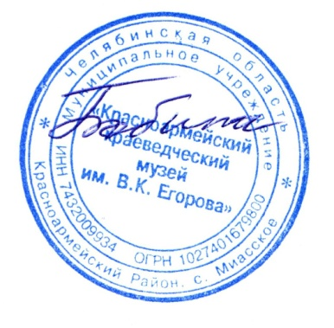
УТВЕРЖДАЮ
Директор МУ «ККМ им. В.К. Егорова»
Т.Е.Бобина
25декабрь 2017г.

План работы на 2018 год
(Возможны изменения и корректировка)

Месяц | Мероприятие | Ответственный | Место проведения
Январь | Выставка «Часы». | Чувашова С.В.  Чередниченко А.А. | Музей
 | Познавательно-развлекательная программа «История времени» | Чувашова С.В. | Музей
 | «Приключения Новогодней елки» | Чувашова С.В. | Музей
 | Беседа. «Славянская мифология»  Выставка культовых предметов быта | Чувашова С.В. | Музей
 | Выставка «Поэзия русского платка». Беседа | Чувашова С.В.  Чередниченко А.А. | Музей
 | Выставка, беседа. Славянская мифология  «День рождения домового» | Чувашова С.В. | Музей
Февраль  Март | Познавательно-развлекательная программа «День чая» | Чувашова С.В. | Музей
 | Выставка семьи Ларионовых (живопись, текстильная кукла) | Бобина Т.Е.  Чувашова С.В. | Выставочный зал
 | Беседа. «Именинный пирог» | Чувашова С.В. | Музей
 | Выставка мастеров прикладного творчества | Бобина Т.Е. | Музей
 | Познавательно-развлекательная программа «Русская картошка» | Чувашова С.В. | Музей
 | Выставка прикладного творчества «Школа ремесел». Беседа. «Школа ремесел» | Чувашова С.В.  Чередниченко А.А. | Музей
Апрель  Май | Выставка музыкальных инструментов и техники. Беседа. «Звуки музыки» | Чувашова С.В.  Чередниченко А.А. | Музей
 | «Ночь в музее». «История народного хора» | Бобина Т.Е. | Музей
 | Творческая встреча с мастером Бобылевым В.Н. выставка деревянной скульптуры | Чувашова С.В. | Институт
 | Выставка. Беседа «Фронтовой привал» | Чувашова С.В.  Чередниченко А.А. | Музей
Июнь | Познавательно-развлекательная программа «В гостях у Музеевичка» для дошкольников | Чувашова С.В.  Бобина Т.Е. | Музей
 | Огуречный день (школьный лагерь) | Чувашова С.В.  Чередниченко А.А. | Музей
 | История телефона (школьный лагерь) | Чувашова С.В.  Чередниченко А.А. | Музей
Июнь - август | Ложка (школьный лагерь) | Чувашова С.В.  Чередниченко А.А. | Музей
 | Выставка со школами искусств к 100-летию дополнительного образования России | Бобина Т.Е.  Чувашова С.В. | Музей
Сентябрь | Выставка «Снова в школу». Экскурсия | Чувашова С.В. | Музей
 | Выездная экскурсия «Миасские курганы и могильники». Знакомство с памятниками археологии района по программе «Юный археолог». Встреча с археологом | Бобина Т.Е.  Гирник В.В. | Вне музея
 | Тематическая встреча «Загадки древнего русского костюма» | Чувашова С.В. | Музей
 | Выставка фотографий | Бобина Т.Е.  Чувашова С.В. | Институт
Октябрь | Беседа «Животный мир наших лесов» | Чувашова С.В. | Музей
 | Обзорная экскурсия | Чувашова С.В. | Музей
 | Районный конкурс по ручному вязанию «Волшебный клубок». Выставка работ. | Бобина Т.Е.  Хорошилова Н.В. | Музей
 | Беседа «Мебель наших предков». | Бобина Т.Е. | Музей
Ноябрь | Познавательно-развлекательная программа «Глиняный горшочек» | Чувашова С.В. | Музей
 | Выставка керамики «Гончарный круг» (встреча с гончаром) | Чувашова С.В.  Бобина Т.Е. | Музей
 | Семинар для руководителей школьных музеев «Региональный компонент» | Бобина Т.Е. | Музей
 | Познавательно-развлекательная программа для студентов «Ночь искусств в музее» в рамках Всероссийской акции | Бобина Т.Е. | Музей
 | «Деревянная ложка», познавательно-развлекательная программа | Чувашова С.В. | Музей
 | Фотоконкурс «Природа родного края» (семейная) | Чувашова С.В. | Музей
 | Фотовыставка «Природа родного края» (семейная) | Чувашова С.В.  Бобина Т.Е. | Музей

